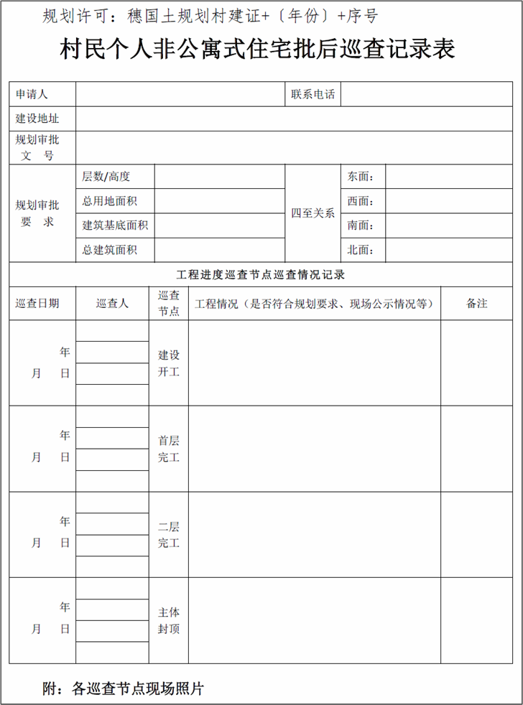附件11：批后巡查记录表（范例）